

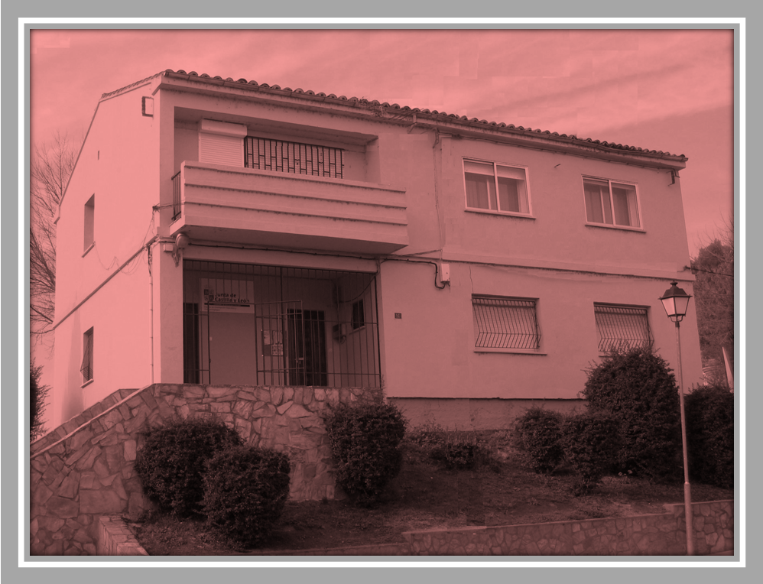

EOEP de
Benavente


SERIE DOCUMENTOS:

¿QUÉ ES LEER?


La lectura es una actividad que puede parecer sencilla por lo cotidiano y familiar que nos resulta, pero es enormemente compleja porque en ella intervienen múltiples procesos cognitivos que van desde la identificación de las letras hasta la adquisición del significado global del texto. Esto implica la necesidad de tener un modelo de cómo se aprende y una buena planificación didáctica, que de modo progresivo y atendiendo la maduración personal del alumno vaya planteando tareas significativas para una adquisición eficaz de la lectura.

¿CUÁL ES LA EDAD ADECUADA PARA COMENZAR A LEER?

¿A qué edad debe empezar a leer el niño? Es una pregunta tradicionalmente planteada tanto en los ámbitos escolares como familiares. Si tenemos en cuenta que la lectura constituye uno de los indicadores más importantes para augurar el éxito educativo de un alumno, no puede ser la edad de inicio un elemento baladí.
Las administraciones educativas han mantenido a lo largo del tiempo diferentes actitudes sobre la edad de comienzo de la lectura reflejado en la respectiva legislación desarrollada. Los padres igualmente presionan a los profesores cuando observan diferencias de competencia entre sus hijos y otros compañeros de curso, especialmente llamativo en el último curso de Educación Infantil, incluso hay padres que se echan a sus espaldas la responsabilidad de enseñar a su hijo a leer al margen del trabajo del profesor.
Es importante tener claro el criterio de cuándo comenzar a leer. La lectura sin lugar a dudas no es una aptitud natural como puede ser el lenguaje oral, sino que supone una habilidad que debe de enseñarse de modo sistemático a través de un guía experto. El profesor debe ser el experto, y debe ser capaz de coordinar en la medida de las posibilidades a los padres para colaborar en su desarrollo. Pero ¿hay bases psicopedagógicas que sitúen la edad precisa a la que se debe iniciar el aprendizaje? La respuesta es rotunda: no hay hallazgos psicopedagógicos que recomienden empezar la lectura a los seis años u otra edad cualquiera. Sin embargo, sí hay base para decir que el aprendizaje temprano conlleva mejoras en el desarrollo del pensamiento y una maduración de las estructuras cognitivas superiores en el niño. Por tanto, podemos deducir que no hay razones de peso para retrasar el inicio de la lectura hasta los seis años, siempre que se cumplan una serie de requisitos, y que conviene empezar lo antes posible en el segundo ciclo de la Educación Infantil.

¿CUÁLES SON LOS PRERREQUISITOS PARA APRENDER A LEER?

La enseñanza de la lengua escrita comporta la adquisición por parte del niño de cuatro dimensiones:
- Entender que la escritura es un sistema de representación.
- Comprender la funcionalidad de la lengua escrita.
- Apropiarse del código alfabético, lo que técnicamente diríamos que es el aprendizaje en sí de la lectura.
- Comprender textos escritos.

Por tanto, todo maestro que trabaje con alumnos de Educación Infantil debe proponer un plan didáctico para la enseñanza de la lectura que implique el dominio de estas cuatro dimensiones por parte del niño:
- En primer lugar, el alumno debe comprender que el lenguaje escrito representa un sistema de símbolos ligado a significados. En este sentido debe plantearse claramente una didáctica que permita este descubrimiento de modo gradual y que recorra el camino desde el gesto y el juego simbólico, pasando por el dibujo y el lenguaje oral, hasta la palabra escrita. El desarrollo del lenguaje oral es fundamental para la adquisición del lenguaje escrito en tanto que éste se basa en la conversión de los sonidos de aquel. En el dominio del lenguaje oral no afecta tanto los errores de pronunciación de origen evolutivo como aquellos otros aspectos de riqueza de vocabulario, construcción adecuada de frases, la capacidad de relato y los esquemas de conocimiento que utiliza el niño.
- En segundo lugar, se requiere que el niño entienda qué función cumple el lenguaje escrito, es decir, que sepa que transmite información para disfrutar, para compartir, para conocer,… Este descubrimiento del niño lo debemos realizar a través de lecturas frecuentes de cuentos o libros adecuados a las distintas edades e intereses de los aprendices. Tarea que conviene realizarse de modo compartido tanto en la escuela como en la familia.
- En tercer lugar, el aprendiz debe conocer el código, esto es la memorización de una serie de símbolos arbitrarios que se corresponden con sonidos (fonemas) del lenguaje oral, y la unión es éstos para conformar sílabas y palabras con singificado. En el aprendizaje sistemático de esta correspondencia grafema-fonema se observa la necesidad de que el alumno tenga una adecuada capacidad de memoria, actitud positiva hacia la lectura y un metaconocimiento sobre el lenguaje oral que debe traducirse en lo que ha dado en llamarse conciencia de palabra, conciencia silábica y conciencia fonológica.
- Por último, el niño que adquiere soltura y automatización en el uso del código está en disposición de comenzar a desentrañar el sentido de textos escritos cada vez más complejos. Proceso largo en el tiempo, en el que resulta de vital importancia el conocimiento que se tenga de las distintas estructuras textuales, la habilidad para manejar distintas estrategias y los conocimientos que tengamos sobre la realidad.

MÉTODOS PARA LA ENSEÑANZA DE LA LECTURA
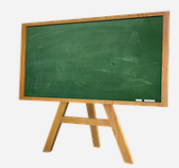
En realidad existen variedad de métodos de enseñanza de la lectura que pueden clasificarse en métodos sintéticos y métodos analíticos. Los primeros se basan en la adquisición de las letras, luego las sílabas, hasta llegar a unidades superiores como son las palabras y las frases. Los métodos analíticos seguirían un recorrido inverso, partiendo de la frase llegarían a la letra. Conviene recordar que dentro de los métodos sintéticos pueden reconocerse el método alfabético que comienza a enseñar las letras por sus nombres; el método fonético, similar al anterior pero que enseña el sonido de las letras en vez de su nombre; y el método silábico, que comienza enseñando directamente las sílabas.
¿Cuál es el mejor de los métodos para enseñar con eficacia la lectura? Las investigaciones realizadas al efecto aportan resultados de eficacia lectora después del aprendizaje código similares en unos métodos como en otros. Sin embargo, dada la transparencia de nuestra lengua y la simplicidad silábica que manifiesta, resulta más conveniente el aplicar el método fonético, ya que hay una correspondencia casi total entre los sonidos del lenguaje oral y las grafías. Ello no es óbice, para que no puedan emplearse otros métodos. El método global puede ser aplicado en alumnos que manifiesten determinados tipos de dislexias o en determinadas discapacidades psíquicas, para dotar el proceso de mayor significación. Incluso puede aplicarse el método global en los primeros momentos de la enseñanza de la lectura y después aplicarse el método fonético si la aplicación inmediata de este último método resulta demasiado abstracto.
PROCESO DE ENSEÑANZA DE LA LECTURA

Siguiendo a Uta Frith (1985), el aprendizaje lector presenta una serie de etapas:
- Etapa logográfica. El niño, antes de aprender el código, es capaz de acceder al significado de determinadas palabras. No es una lectura literal, pero accede a su significado igualmente reconociendo la palabra globalmente, como si de un dibujo se tratase. Así un niño puede saber que se trata del concepto coca-cola, o que ahí pone su nombre, sin haberse iniciado todavía en el aprendizaje del código. Es necesario en la escuela planificar este tipo de actividades.
- Etapa alfabética. En esta etapa el aprendiz es capaz hacer corresponder el grafema con un sonido (fonema) para formar palabras y frases, así como segmentar palabras en fonemas y trascribirlos a las letras correspondientes. Aquí es donde aparecen las primeras dificultades en algunos niños (ruta fonológica).
- Etapa ortográfica. Supone la adquisición de vocabulario ortográfico amplio que le permite leer las palabras de modo más global y rápido, sin tener que detenerse a realizar una correspondencia letra-sonido (ruta léxica).

Leer, por tanto, implica un trabajo sistemático del profesor por construir en sus alumnos las dos rutas de acceso a significados. En este proceso lento es importante profundizar en algunos aspectos didácticos:
- La enseñanza de la lectura debe empezarse mediante el método global (etapa logográfica) con la presentación de palabras de uso común para que entiendan la lectura, y que sean fáciles de discriminar visualmente para el niño. La combinación de estas palabras junto con los pictogramas permiten comprender no sólo el sentido de la lectura, sino la progresión izquierda-derecha que posteriormente utilizará en la lectura de los textos escritos.
- Tanto la lectura como la escritura, aún siendo procesos distintos, deben ser tratados simultáneamente ya que se refuerzan entre sí. Esto conviene decirlo para no crear sesgo en este documento que solo se centra en la adquisición de la lectura.
- Antes y durante el proceso de enseñanza directa de las letras deben trabajarse las habilidades de segmentación lingüística. Tareas que se aplican a diferentes niveles:
  - Conciencia léxica. Se trata de que tome conciencia de la existencia de la palabra en la cadena hablada.
  - Conciencia silábica. Se trata de que el niño vea que las palabras pueden descomponerse en golpes de voz (sílabas).
  - Conciencia fonológica. Sería la tarea de segmentar las palabras en los fonemas correspondientes y el orden correspondiente.

Estas tareas secuenciadas a lo largo del segundo ciclo de Educación Infantil y primer ciclo de Educación Primaria ayudan notablemente a construir la vía fonológica en la lectura.

- La correspondencia arbitraria entre símbolos y sonidos puede ser un proceso abstracto y árido que no siempre puede motivar al niño que aprende. Es importante en este sentido utilizar recursos que compensen esta dificultad. El partir de frases o palabras con sentido para llegar al análisis de determinadas letras presentes en dichas palabras, es una estrategia ampliamente utilizada; también se observan en el mercado materiales que ofrecen la posibilidad de construir la lectura a partir de historias con personajes personificados por las letras (letrilandia) que dotan a la lectura de mayor sentido.
- La propia asociación letra-sonido requiere de un alto número de repeticiones, lo que supone la búsqueda de diferentes tareas que persiguiendo el mismo objetivo permitan al niño mantener la concentración e interés. En este sentido se proponen algunas tareas:
  - Partir de las vocales que son aislables en lenguaje oral y asociarlas a determinadas palabras que empiezan por esa vocal. Pedir que discriminen la vocal dentro de palabras dadas oralmente o que generen palabras que empiecen por una vocal determinada. Posteriormente se seguirá un proceso similar con las consonantes.
  - Asociar las letras y sonidos a determinados gestos que facilitan una memorización más eficaz. Un buen ejemplo de estos gestos son los propuestos por el método micho, frecuentemente empleados con alumnos que experimentan dificultades en la adquisición.
  - La utilización de letras móviles para componer sílabas y palabras. La manipulación de estas letras ayuda al niño a entender visualmente como se unen las consonantes y vocales para formar sílabas. Supone una tarea además lúdica que facilita la implicación del niño en el proceso lector.
  - La utilización de programas informáticos estimula la motivación a la lectura gracias a la calidad de los gráficos, colores y el tratamiento de las tareas en un contexto lúdico.
- En la enseñanza de las reglas grafema-fonema, siguiendo a Cuetos Vega (“Psicología de la lectura”, 1.996), se recomienda comenzar por las vocales y seguido por las consonantes invariantes frecuentes (p,t,m,s,l,n…), invariantes poco frecuentes (j,ñ, z,…), dependientes del contexto frecuentes (c,r) y dependientes del contexto poco frecuentes (g,gu). Por último, se pasaría a los grafemas compuestos o sílabas sinfón (br, cl, fr, …).
- Se debe asociar la letra al sonido de la letra (método fonético), no al nombre de la letra (método alfabético), ya que de lo contrario supondría mayor confusión para el niño.
- Una vez adquirido el código, los niños comienzan a leer pero de modo lento y silabeante, especialmente con palabras largas y poco frecuentes, dificultando la comprensión. Es necesario comenzar la construcción de la vía léxica, esto es la lectura de las palabras globalmente sin tener que recurrir a las reglas de conversión grafema-fonema. Para ello se proponen dos tareas:
  - La lectura frecuente a fin de memorizar palabras a fuerza de ser leídas.
  - La utilización de tarjetas con la palabra escrita al lado del dibujo correspondiente, de modo que el niño pueda empezar a leerlas lo antes posible.

Construidas ambas rutas, léxica y fonológica, la lectura debe proseguir cuotas de comprensión lectora mayores a través de la ampliación de conocimientos sobre los textos y sobre la realidad, así como el manejo de estrategias lectoras.

